שיעור 1 – מבוא לרשתות  
**תרגיל: מדריך למתחיל ב-CMD**

לפני שנים רבות, כאשר המחשבים הראשונים יצאו לשוק, לא היה למחשב עכבר שמחובר אליו וממשק משתמש גרפי כמו היום. אז, כל הפעולות במחשב היו מבוצעות בעזרת הקלדת פקודות בטקסט. עד היום, ניתן לבצע כמעט כל פעולה במחשב דרך ממשק ה-Command Line (CMD) של חלונות.

השימוש ב-CMD שימושי במיוחד למתכנתים מכיוון שהוא מאפשר להם להריץ פעולות מסובכות על המחשב בצורה אוטומטית, ולעיתים מהירה הרבה יותר מאשר דרך הממשק של חלונות. אנשי מחשבים משתמשים בממשקי CMD בצורה יום-יומית, בין אם זה מקומית על גבי חלונות, ובין אם זה כדי לשלוט מרחוק על שרתי Linux.

לאורך הקורס נשתמש בצורה רציפה ב-CMD; מטרת תרגיל זה היא היכרות עם השפה והפקודות הבסיסיות אשר קיימות בממשק, כדי שתוכלו לעבוד בקלות ובמהירות בהמשך הקורס.

**שימו לב: יש למלא תשובות רק במקומות המיועדים לכך המסומנים באפור, לשמור קובץ זה ולהגיש אותו ב-NEO בעזרת הוספת קובץ.**

**חלק א': היכרות עם CMD**

**1. פתיחת ה-CMD**

1. נתחיל בלפתוח את חלון ה-CMD. הדרך הקלה ביותר לעשות זאת היא ע"י מסך ההפעלה (Run). נלחץ על מקשי המקלדת Winkey + R.   
   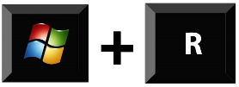
2. הקיצור יפתח לנו חלונית, בה נכתוב cmd, ונקיש enter.  
   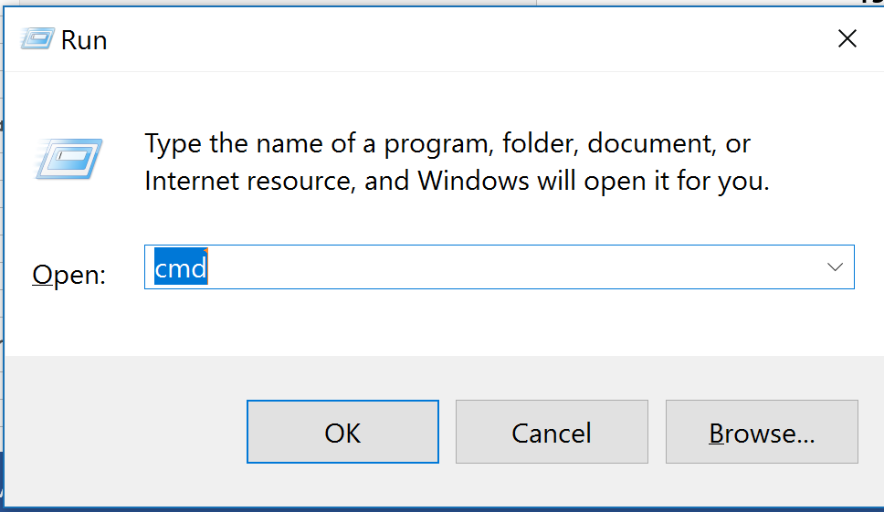
3. ה-CMD הוא חלון שחור עם כיתוב לבן עליו. הוא עלול להראות מעט מאיים בהתחלה, אבל אין כל סיבה לחשוש – נלמד יחד את כל הכלים בהם נעשה שימוש.

**2. מיקום נוכחי (Current directory) ונתיב (Path)**

**נתיב (Path)** הוא למעשה כתובת של מקום מסוים בכונן הקשיח שלנו. נתיב יכול להצביע לתיקייה או לקובץ. כאשר נתיב מצביע לקובץ אנחנו לרוב מכנים אותנו **נתיב מלא (Full Path).**

כאשר ה-CMD נפתח, הוא מתייחס לתיקיה ספציפית על המחש בה הוא "נמצא" כעת. הנתיב בצילום מתחיל בכונן כלשהו (כונן C בד"כ), ואחרי כל סלש ("\") מופיע שם של תיקייה נוספת בנתיב. לדוגמא:

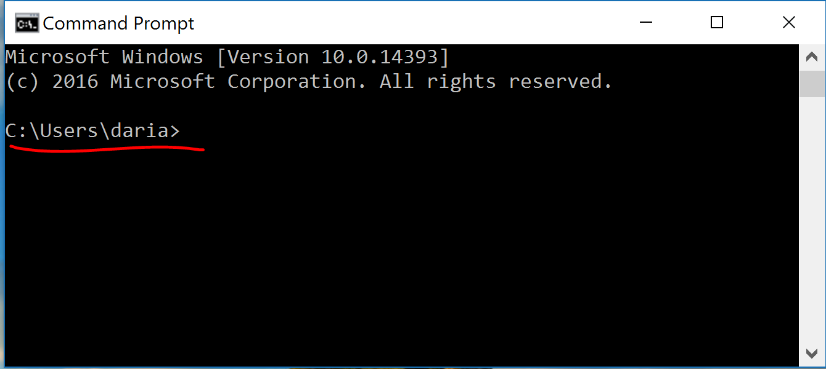

בדוגמא, **המיקום הנוכחי** (Current directory) מסומן באדום.

כלומר, המיקום הנוכחי הוא בתיקייה "daria" שנמצאת בתיקייה "Users" שנמצאת בכונן C במחשב.   
אם גרסת החלונות שלכם בעברית, לעיתים חלק מהתיקיות יופיעו בג'יבריש. מבאס, אבל לא נורא.

**משימה 1:**פתחו את חלון ה-CMD בעזרת הקיצור Winkey+R והסתכלו מהו המיקום הנוכחי אצלכם. העתיקו אותו לכאן (אם מוצג בג'יבריש – לא נורא, העתיקו בכל זאת)

|  |
| --- |
| C:\Users\user> |
| תשובה |

**3. פתיחת CMD במיקום אחר על המחשב**

לעיתים נרצה לפתוח CMD במקום ספציפי על המחשב שלנו. לדוגמה, בתיקייה בתוך "המסמכים שלי". ניתן לפתוח CMD דרך חלון התיקייה של Windows.

כשאנחנו נמצאים עם התיקייה פתוחה במחשב, נסמן את הנתיב בשורת הכתובות (עם העכבר או הקשת Alt+D במקלדת), נכתוב במקומו "cmd", ונקיש enter. זה יפתח לנו חלון CMD חדש, ובו המיקום הנוכחי הוא של התיקייה בה היינו:

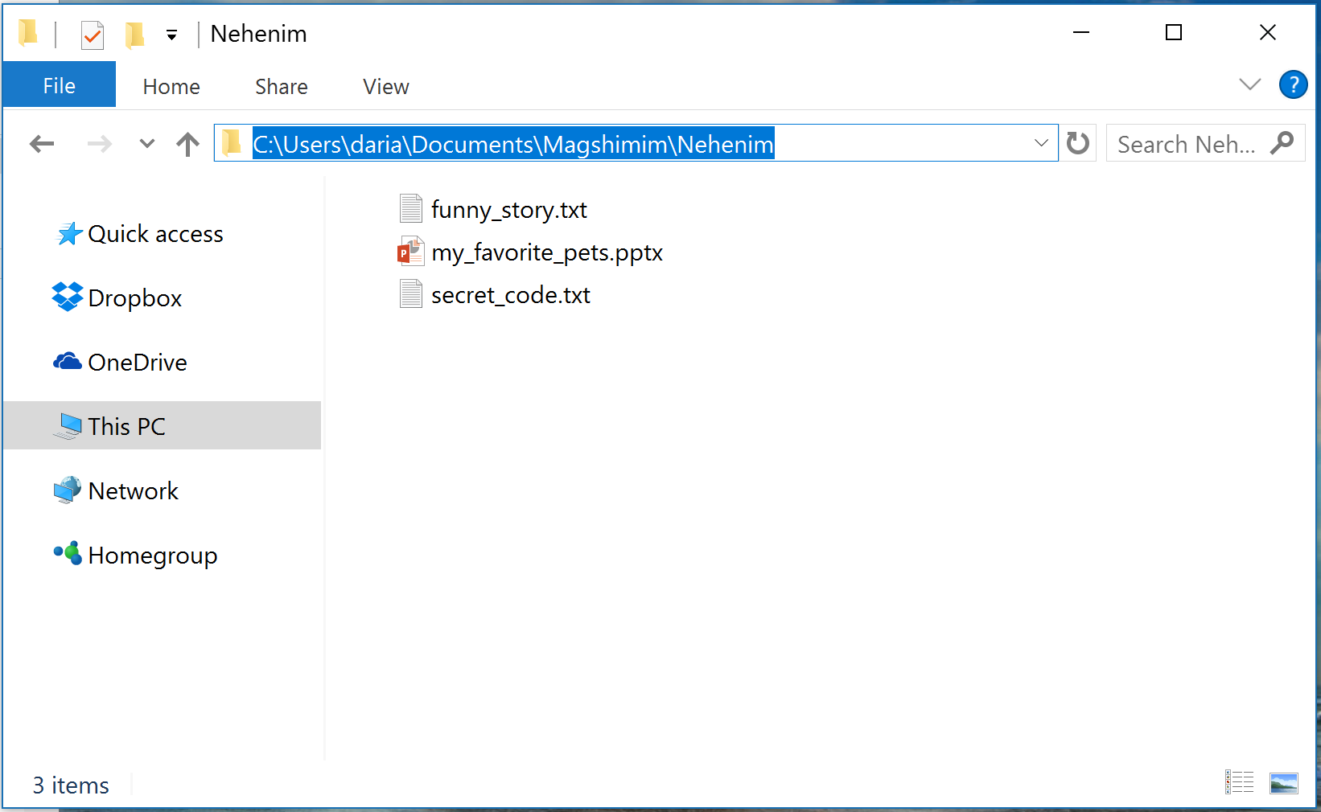

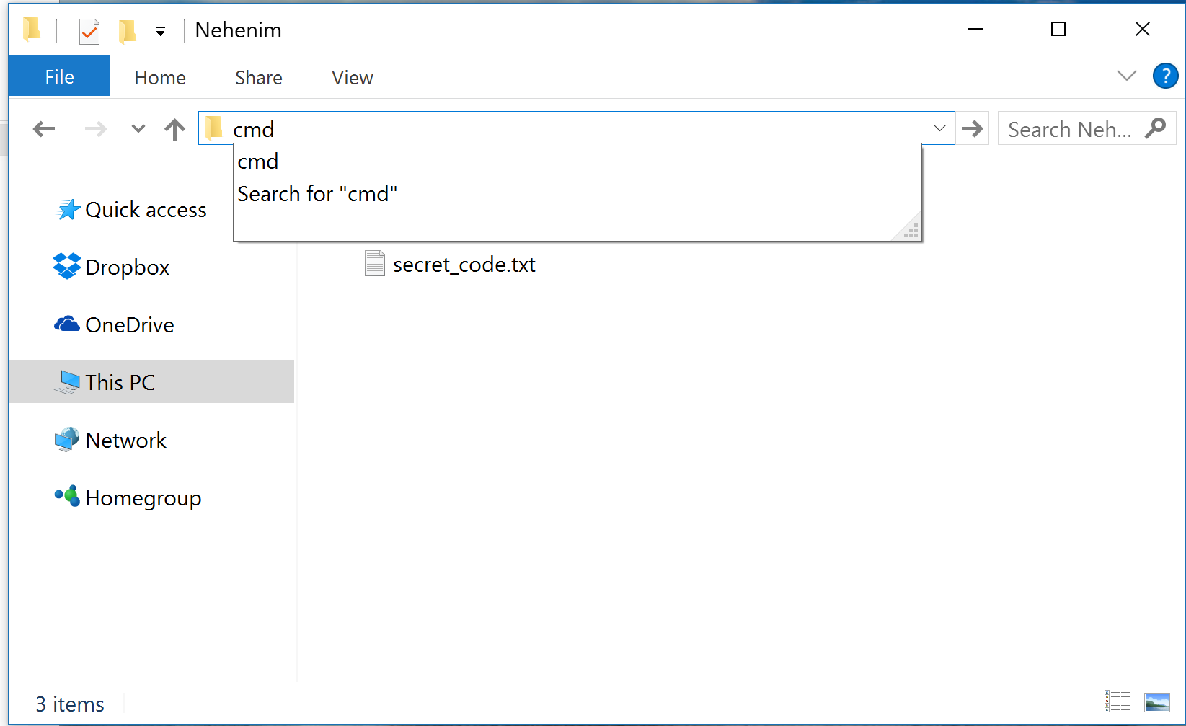

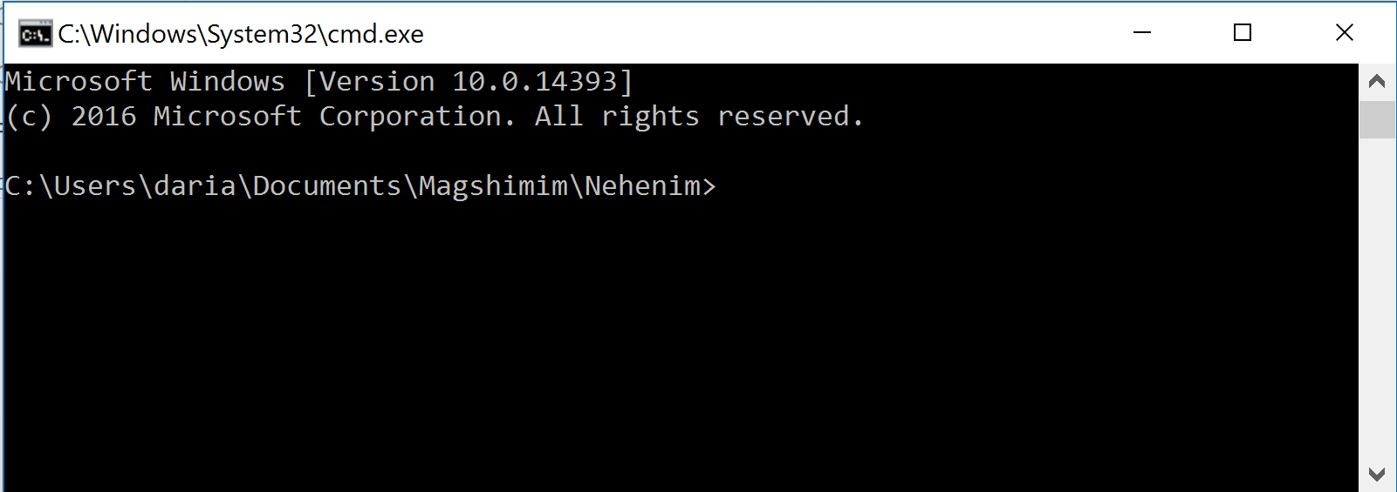

**משימה 2:**היכנסו לכונן C במחשב שלכם (כדי לעשות זאת מהר, אפשר לפתוח את מסך Run ולכתוב בו C:\).

צרו תיקייה חדשה בכונן C ותנו לה שם באנגלית, למשל C:\yossi. בתוך התיקיה צרו תיקיה נוספת בשם new.

היכנסו אליה ב-CMD לפי ההסבר לעיל.

וודאו כי הכתובת הנוכחית של ה-CMD שנפתח, היא אכן הנתיב של התיקייה שלכם.

**4. פקודת CD: שינוי המיקום הנוכחי בחלון קיים**

לעיתים נרצה לשנות את המיקום הנוכחי שלנו מבלי לפתוח חלון CMD חדש. חשוב להבין - לא משנה באיזה תיקייה נמצאים ב-CMD, תמיד אפשר להגיע לכל תיקייה אחרת במחשב.

ב-CMD, הפקודה cd מאפשרת לשנות את התיקייה הנוכחית בה אנו נמצאים

(cd זה קיצור של change directory).

**"לעלות למעלה" עם cd**

כדי "לעלות" לתיקיית האב של התיקיה הנוכחית (כלומר, "לטפס" תיקייה אחת למעלה) יש לכתוב את הפקודה:

**cd ..**

(cd ואחריו שתי נקודות)

דוגמה:

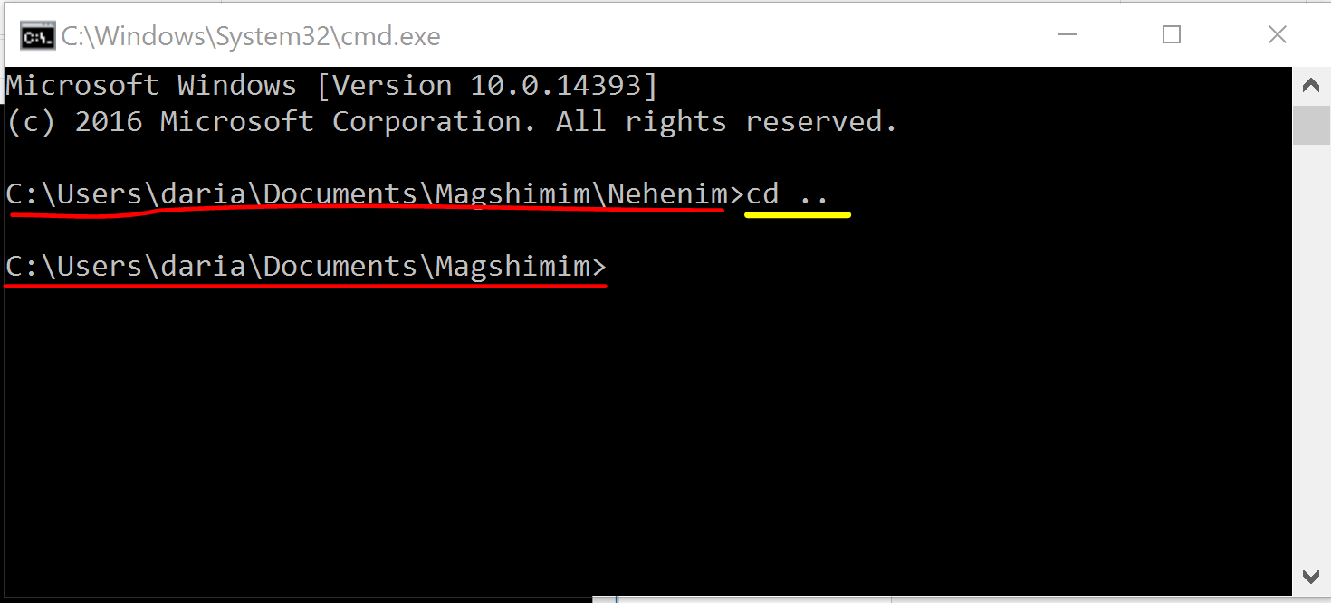

***מה אנו רואים בתמונה?***

שורה ראשונה באדום – המיקום הנוכחי.

בצהוב – הפקודה. הפקודות נכתבות תמיד אחרי המיקום הנוכחי, ואחריהן מקישים enter.

שורה שנייה באדום – המיקום הנוכחי החדש.

ניתן לראות כי "טיפסנו" תיקייה אחת למעלה.

שימו לב!

תמיד בסיום הריצה על כל פקודה, נוכל לראות שוב את המיקום הנוכחי (כמו השורה האדומה השנייה). זה סימן לכך שהפקודה הקודמת הסתיימה, ואפשר להזין פקודה חדשה.

**משימה 3:**בעזרת חלון windows, חזרו לתיקייה new שיצרתם בכונן C.

פתחו CMD בתוך התיקייה, כפי שלמדנו בסעיף 3. השתמשו בפקודה 'cd ..' וטפסו למעלה לכונן C.

כעת, סגרו את חלון זה ופתחו פתחו חלון CMD חדש באותה תיקייה אקראית, והקלידו את הפקודה 'cd/' (cd ואחריו סלש "/"). מה קרה? מה הפקודה cd/ עושה?

|  |
| --- |
| הפקודה CD/ מחזירה לכונן במקרה הזה כונן סי |
| הקש תשובה |

**"לרדת למטה" עם cd**

נוכל להשתמש בפקודה cd לא רק כדי "לעלות למעלה" אלא גם כדי "לרדת למטה" ולהיכנס לתוך תיקייה במיקום הנוכחי. נעשה זאת ע"י הפקודה:

**cd <directory>**

(cd ואחריו שם התיקייה)

דוגמה:

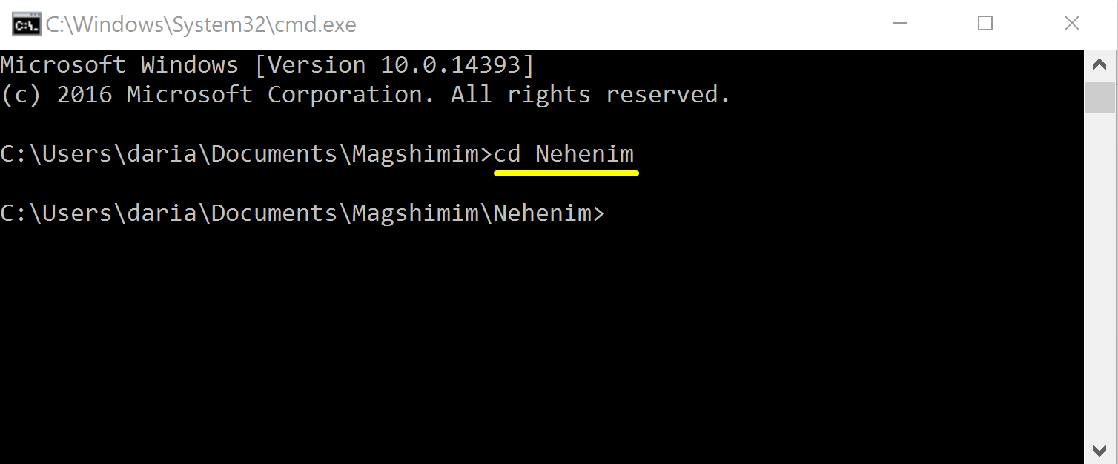

**משימה 4:**פתחו חלון CMD חדש, והשתמשו רק בפקודה ‘cd’ על מנת להגיע לתיקייה new.

כדי לדעת בכל שלב מה התיקייה הבאה אליה נרצה לעבור, היעזרו בנתיב של התיקייה, שרשום בשורת הכתובות בחלון התיקייה ב-Windows.

🞺 **טיפ:** בכל פעם שמקלידים שם תיקייה (לאחר ה-cd), נוכל להקליד רק את תחילת השם ולהקיש על מקש ה-tab במקלדת. ה-CMD ישלים את שם התיקייה לבד. נסו זאת כעת!

🞺 **טיפ 2:** אם לאחר ה-cd לא נקליד דבר, ופשוט נקיש tab שוב ושוב: נקבל אחת-אחת את שמות כל התיקיות במיקום הנוכחי, לפי סדר א"ב. נסו זאת.

**להגיע לנתיב חדש עם cd**

במידה ואנחנו רוצים לעבור לנתיב חדש לגמרי, ולא לתיקייה סמוכה, נוכל גם להשתמש באפשרות הבאה:

**cd <path>**

(cd ואחריו הנתיב)

דוגמה:

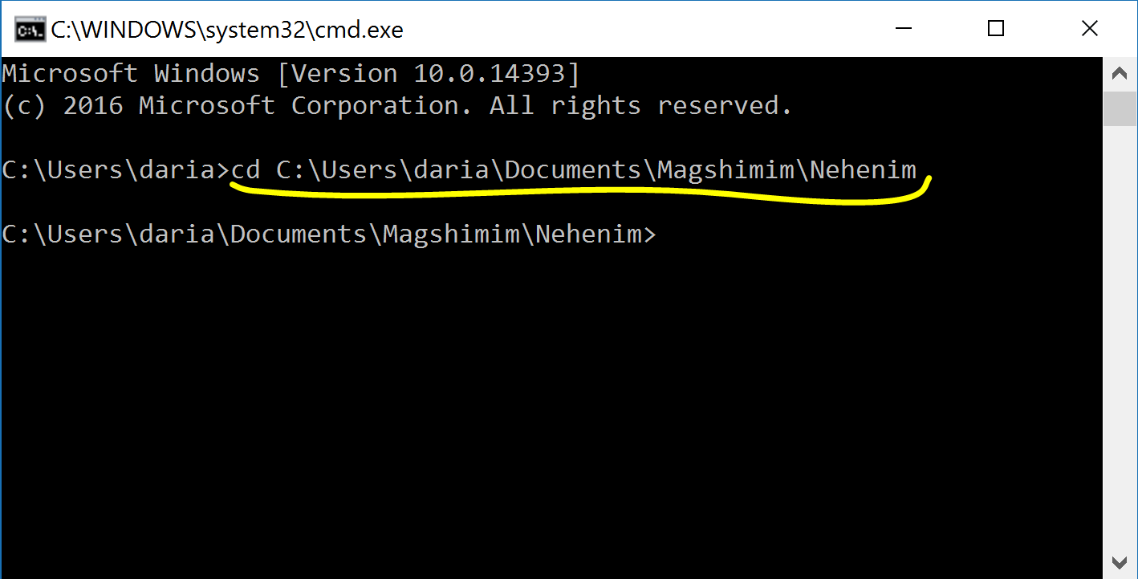

**5. פקודת dir**

הפקודה מציגה ב-CMD את כל התיקיות והמסמכים שקיימים בתיקייה הנוכחית.

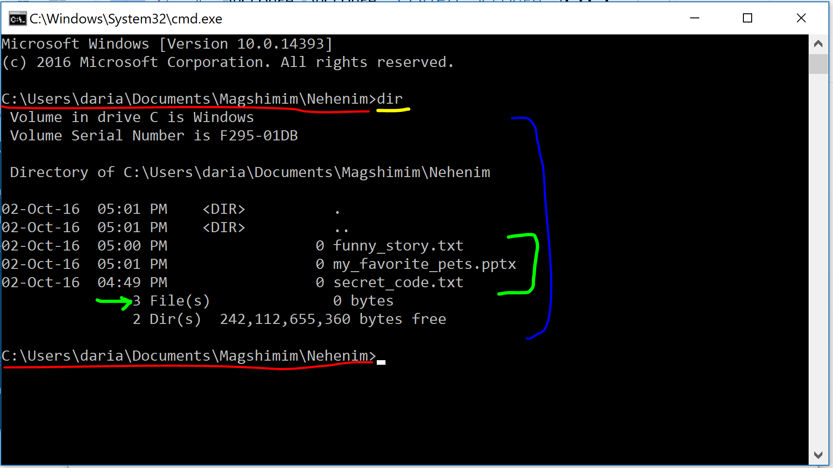

***מה אנו רואים בתמונה?***

באדום – המיקום הנוכחי.

בצהוב – הפקודה dir.

בכחול – התשובה שמתקבלת בעקבות הפקודה dir.

נביט על החלק של התשובה לפקודת ה-dir שלנו (הכחול):

בירוק – ניתן לראות את שלושת הקבצים שקיימים בתיקייה הנוכחית.

מימין מופיע שמו של כל קובץ,

משמאל מצויין התאריך בו כל קובץ נוצר.

**משימה 6:**  
בעזרת חלון windows, חזרו לתיקייה שלנו new.

אם התיקייה ריקה, צרו בה לפחות 2 קבצים ריקים, מכל סוג שהוא.

נווטו אל התיקייה ב-CMD בעזרת פקודת CD אחת בלבד (לא דרך השיטה הראשונה).

הפעילו את הפקודה dir וודאו כי אתם רואים את כל הקבצים והתיקיות שקיימים בתיקייה שלכם.

**6. עזרה (help) עם פקודות CMD**

במידה ושוכחים איך משתמשים באחת הפקודות – אפשר להשתמש בקריאה לעזרה.

קוראים לעזרה ע"י הקלדה של שם הפקודה + סלש + סימן שאלה.

לדוגמה:

**dir /?**

**משימה 7:**

קראו לעזרה עבור הפקודה dir ועיינו בה. גלו כיצד ניתן להציג את רשימת הקבצים בצורה מצומצמת (Bare format) והריצו את הפקודה המתאימה. כתבו את הפקודה כאן. (זכרו: תמיד ניתן להיעזר גם בחברנו גוגל).

|  |
| --- |
| Dir /b |
| הקש תשובה |

**7. קיצורים מועילים ב-CMD**

בחלון ה-CMD בו עבדתם וכתבם פקודות,

נסו ללחוץ על המקש 'למעלה' (חץ למעלה, UP). מה קורה?

לחצו עליו שוב, מה קרה עכשיו?

לחצו על המקש 'מטה'. מצליחים להבין את המתרחש?

סכמו בשורה מה המקשים 'למעלה' ו'למטה' עושים ב-CMD?

|  |
| --- |
| מאפשרים לנו לעבור בין פקודות שכבר הרצנו ולהריץ אותם שוב |
| הקש תשובה |

**8. העתקת טקסט מתוך ה-CMD**

א. מסמנים את הטקסט הרצוי: או בעזרת גרירת הסמן עם העכבר, או באמצעות המקלדת עם shift ומקשי החצים.  
ב. מעתיקים עם Ctrl+Cאו בעזרת כפתור ימני בעכבר.

**משימה 8:**העתיקו והדביקו לכאן את השורה האחרונה אותה כתבתם ב-CMD.

|  |
| --- |
| C:\Users\user\Documents\magshimim\1c> dir /b |
| הקש תשובה |

🞺 **טיפ:** הדבקה לתוך ה-CMD יכולה להתבצע או על ידי Ctrl+V או בעזרת קליק ימני על העכבר. נסו זאת.

**9. יצירת תיקייה חדשה**

כאמור, ה-CMD מאפשר לנו לבצע פקודות מגוונות מאוד במחשב, וכמעט כל הפקודות הנגישות מהממשק הגרפי נגישות גם בצורה טקסטואלית.

כעת נלמד ליצור תיקייה חדשה במחשב דרך ה-CMD:

ננווט ב-CMD אל הנתיב בו נרצה ליצור את התיקייה החדשה שלנו.

נשתמש בפקודה md (md הוא קיצור של make directory):

**md <directory name>**

(md ואז שם התיקייה החדשה).

**משימה 9:**בעזרת ה-CMD בלבד:

נווטו לתיקייה כלשהי במחשב.

בתיקייה זו, צרו תיקייה חדשה בשם "smile".

השתמשו בפקודה dir כדי לוודא שהתיקייה החדשה אכן נוצרה.

נווטו לתוך התיקייה smile (כלומר, המיקום הנוכחי צריך להיות התיקייה smile)

כעת, בתוך smile, צרו שתי תיקיות:

תיקייה אחת בשם "pancake".

ותיקייה שנייה בשם "I love cyber". שימו לב לכתוב את השם במרכאות, זה קריטי כי יש בו רווחים.

כלומר זו היררכיית התיקיות הרצויה:

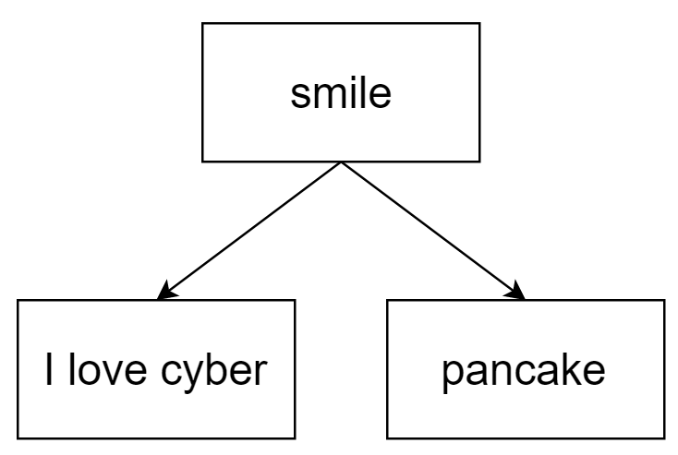

לאחר מכן, כאשר התיקייה הנוכחית היא smile, קראו ל-dir.

הדביקו כאן צילום מסך של חלון ה-CMD לאחר פקודת ה-dir, ובו רואים את שתי התיקיות החדשות: pancake, I love cyber.  
(ב-Word ניתן לצלם את המסך בעזרת תפריט הוספה->צילום מסך).

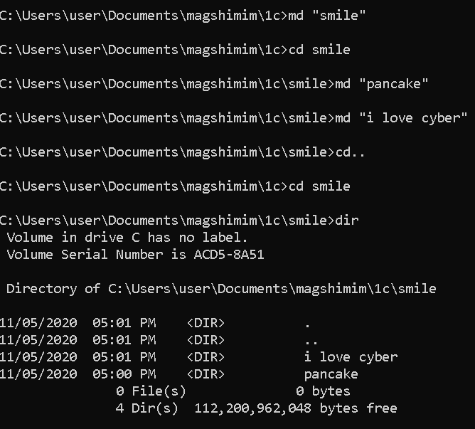

**10. שמירת פלט לקובץ טקסט**

כעת נלמד לבצע פעולה ששומרת לקובץ את התוצאה של פקודה מה-CMD.

למה הכוונה?

לדוגמה, עבור הפקודה dir - דמיינו שנרצה שהתוצאה של הפקודה הזו תהיה בתוך מסמך טקסט, ולא סתם תופיע בחלון ה-CMD.

🞺 **למה כדאי לשמור פלט של פקודה לקובץ טקסט?** את המסמך אפשר לשמור על המחשב, להעביר במייל, להריץ עליו חיפושים, וגם אפשר לכתוב תכנית מחשב שעושה משהו עם המסמך שלנו.

לשם כך, נעזר בפקודה מאוד קצרה, שהיא למעשה רק תו אחד: **<** (חץ ימינה).

לדוגמה, הפקודה:

**dir > happy.txt**

תגרום לכך שהתוצאה של הפקודה dir לא תופיע ב-CMD, אלא תיכתב בקובץ ששמו “happy.txt” אשר נמצא בתיקייה הנוכחית בה אנו עובדים.

ומה אם הקובץ אליו נרצה לכתוב לא קיים בתיקייה?!

כלומר, בדוגמא שלנו – מה אם אין קובץ כזה happy.txt בתיקייה הנוכחית?

במקרה כזה, המחשב מייצר קובץ חדש בשם הזה, אם הוא לא כבר קיים בתיקייה.

**משימה 10:**בעזרת ה-CMD בלבד:

נווטו לתיקייה "smile" שיצרתם בסעיף הקודם.

כעת שמרו את התוצאה של הפקודה dir בתוך קובץ שנקרא “myDir.txt”.

זה בסדר שקובץ כזה לא קיים לכם בתיקייה לפני כן. כפי שאמרנו, השורה שאתם תכתבו תגרום לקובץ כזה להיווצר בתוך התיקייה smile.

גשו לתיקייה smile בעזרת החלון של windows.

האם קיים שם כעת קובץ myDir.txt?

פתחו את הקובץ – מה כתוב בו?

מה שכתוב בפקודה DIR

עכשיו הגענו לטריק נחמד בעזרתו אפשר לייצר קובץ טקסט **ריק**:

**abc > poodle.txt**

מה אנחנו רואים כאן?

נבקש לשמור את התוצאה של הפקודה "abc" בתוך המסמך poodle.txt.

אבל לא למדנו, ולמעשה גם לא קיימת במציאות, פקודה כזו ‘abc’.

אז מה יקרה כאן?

מה שיקרה הוא שמסמך חדש בשם poodle.txt יווצר, אך כיוון שאין פקודה כזו abc, לא ייכתב במסמך כלום. וכך קיבלנו מסמך חדש **וריק**.

זה טריק יפה שגורם לנו בעצם ליצור מסמך חדש וריק בתיקייה הנוכחית.

**משימה 11:**בעזרת ה-CMD בלבד:

צרו מסמך טקטס חדש וריק בשם "maple_syrup.txt" בתוך התיקייה pancake.

גשו לתיקייה pancake בעזרת החלון של windows.

האם קיים שם כעת קובץ maple_syrup.txt?

פתחו את הקובץ – מה כתוב בו?

**כלום**

**11. העתקת קובץ מתיקייה אחת לאחרת**

כדי להעתיק קובץ מהתיקייה בה הוא נמצא לתיקייה אחרת, נשתמש בפקודה **copy:**

**copy <source> <destination>**

(copy ואז הנתיב המלא של הקובץ אותו רוצים להעתיק, ואז נתיב התיקייה בה נשמור את ההעתק)

לדוגמה:

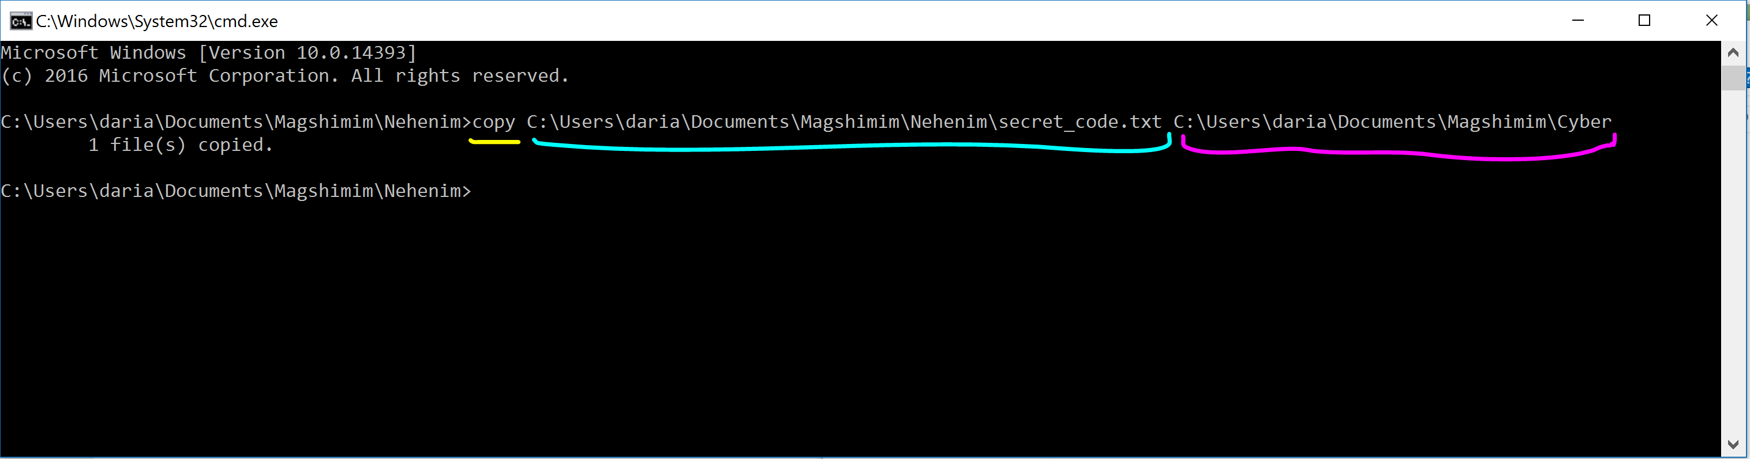

***מה אנו רואים בתמונה?***

בצהוב – הפקודה copy.

בכחול בהיר – הנתיב המלא של הקובץ אותו רוצים להעתיק (secret_code.txt)

בורוד – הנתיב של התיקייה אליה נעתיק את הקובץ

נשים לב להודעה שמאשרת שקובץ אחד הועתק.

**משימה 12:**

בעזרת ה-CMD בלבד:

העתיקו את המסמך myDir.txt (נמצא בתיקייה smile) לתיקייה I love cyber.

נווטו לתיקייה I love cyber בעזרת ה-CMD.

בדקו איזה קבצים נמצאים בתיקייה *(זוכרים עם איזו פקודה?)*

האם המסמך myDir.txt נמצא בתיקייה?

כן

**12. שינוי שם של קובץ או תיקייה**

מה אם נרצה לשנות את השם של הקובץ maple_syrup.txt?

**משימה 13:**  
חפשו בגוגל כיצד ניתן לשנות שם של קובץ / תיקייה בעזרת ה-CMD.

ואז, שנו את השם של הקובץ maple_syrup.txt לשם אחר לבחירתכם (שימו לב, שם הקובץ צריך להסתיים ב-.txt)

**צרפו צילום מסך של ה-CMD שמראה כיצד עשיתם זאת.**

**13. פתיחת קובץ**

**משימה 12:**  
חפשו בגוגל איך פותחים קובץ עם ה-CMD (כך שיפתח בתוכנה המתאימה).

כעת, פתחו את קובץ myDir.txt בעזרת ה-CMD בלבד.

**חלק ב': פקודות CMD בנושא רשתות**

1. 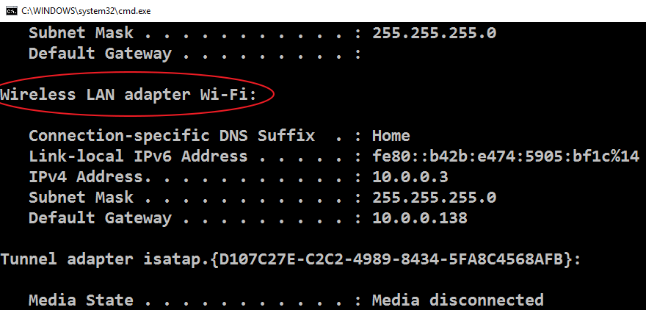**ipconfig**פקודת ipconfig מאפשרת לנו לגלות את כתובת ה-IP של המחשב שלנו, יחד עם פרטים נוספים על החיבור שלנו לרשת.  
   הקישו את הפקודה **ipconfig** (לא חשוב באיזה מיקום אתם נמצאים). כעת יופיע מידע רב מכיוון שיש למחשב חיבורים רבים. החיבור שמעניין אותנו הוא האלחוטי, אז נחפש את הכותרת אשר כוללת את המילים Wireless או Wi-fi.

חפשו את השורה IPv4 Address שמתחת לכותרת של החיבור האלחוטי. זוהי כתובת ה-IP שלכם. כתבו אותה כאן:

|  |
| --- |
| 192.168.1.101 |
| הקש תשובה |

1. **nslookup**

פקודת **nslookup** עוזרת לי לגלות את ה-IP של כל אתר באינטרנט.

בדקו את כתובות ה-IP של האתרים הבאים:   
facebook.com, ebay.com, partner.co.il, apple.com

|  |
| --- |
| facebook.com : 157.240.1.35  ebay.com: 66.135.196.249  , partner.co.il : 192.118.8.10  apple.com: 17.253.144.10 |
| הקש תשובה |

כעת נסו להקיש את כתובות ה-IP שמצאתם לתוך שורת הכתובת בדפדפן שלכם. מה קרה?

|  |
| --- |
| האתרים נפתחו כרגיל |
| הקש תשובה |

1. **ping**

פקודת **ping** בודקת שיש לנו גישה למחשב מסוים ברשת, ובנוסף מודדת את מהירות החיבור – הזמן שלקח לתשובה להגיע ולחזור. כדי להריץ את הפקודה נקיש   
**ping <site> או ping <ip>.**

בצעו ping לאתרים הבאים:

Facebook.com, yahoo.com, ynet.co.il, bing.com

כתבו את מהירות התגובה של האתרים, מהמהיר ביותר לאיטי ביותר.

|  |
| --- |
| Ynet 84 bing 85 facebook 86 yahoo 224 |
| הקש תשובה |

1. **tracert**

פקודת מעניינת נוספת שנעבוד איתה השנה נקראת tracert (קיצור של Trace Route). נסו להריץ את הפקודה (היעזרו בגוגל אם יש צורך) והסבירו מה תפקידה (אל תעתיקו מילה במילה אלא נסו להבין!). מה המשמעות של מספר השורות המודפס ולמה לדעתכם לוקח לפקודה זמן רב כל כך להתבצע?

|  |
| --- |
| הפקודה מראה את כל הדרך שהפקטאה עוברת מהמחשב לכתובת כלשהיא  כל שורה מיצגת "תחנה בדרך"  ולוקח לה הרבה זמן כי זה הרבה תחנות |
| הקש תשובה |

1. **GeoIP**

הנקודה האחרונה שנלמד היום היא דווקא לא פקודת cmd, אלא שירות של מיקום כתובת IP שנפוץ באתרי אינטרנט רבים. נשתמש באתר <https://extreme-ip-lookup.com> המוכר לכם מתרגיל הכיתה. שירות זה מקבל כתובת IP ומציג את מיקומה בעולם. דבר זה ידוע לנו ע"פ מאגרים המתעדים את טווחי הכתובות שמקבלת כל מדינה וכל ספק אינטרנט.

בדקו באילו מדינות ממוקמים השרתים של האתרים הבאים:  
facebook.com, google.com, ynet.co.il, skynews.com, elal.co.il, Hyundai.com, Panasonic.com, Nutella.com

|  |
| --- |
| ארצות הברית : 2*ela.co.ill , google.com facebook.com  54.164.196.81, 54.183.0.65, 157.240.1.35, 216.58.206.110  בריטניה : skynews.com  90.216.129.62  בלגיה ynet.co.il  2.19.61.98  אירלנד : elal.co.il  54.77.172.253  דרום קאוריה Hyundai.com  58.87.41.98  יפן : Panasonic.com  210.226.40.63 |
| הקש תשובה |

האם הצלחתם להבין מהם הקידומות הקבועות של מדינות מסוימות? כתבו פה 2 דוגמאות.

|  |
| --- |
| הקידומת של יפן X.X.X.210 ושל דרום קוריאה X.X.X.58 |
| הקש תשובה |

לאתרים מסוימים יש מספר כתובות IP, אשר ממוקמות במדינות שונות. יש לכם השערה מדוע?

|  |
| --- |
| מהירות ויעילות פחות עומס |
| הקש תשובה |